**VS2022 编译 OpenGL编程指南第9版 (红宝书) 代码**

1.OpenGL编程指南官网  [www.opengl-redbook.com](http://www.opengl-redbook.com/)

2.OpenGL编程指南仓库  <https://github.com/openglredbook/examples>

3.下载案例代码

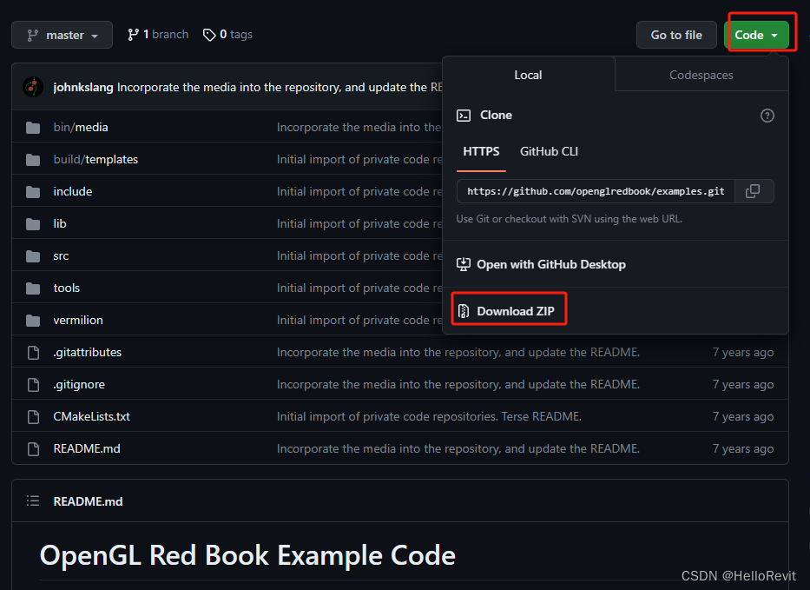

4.提取压缩包内文件

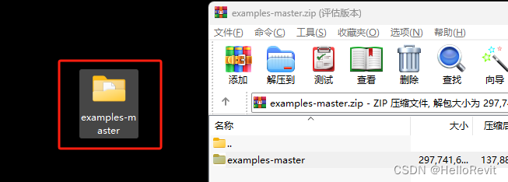

5.vs2022打开CMakeLists.txt

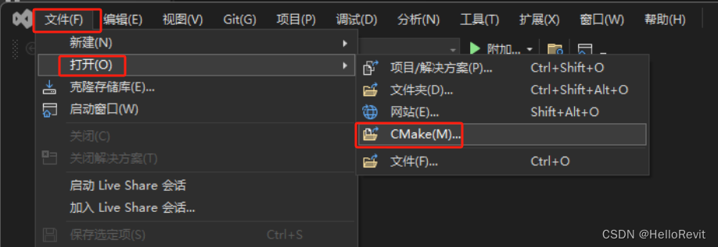

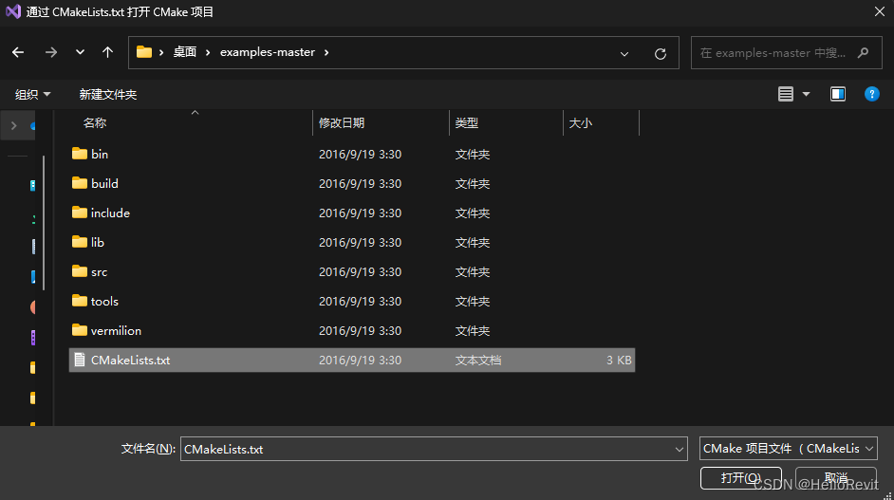

6.单击图标：在解决方案和可用视图之间切换，双击CMake目标视图

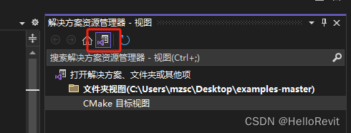

再次单击图标 ->  双击[文件夹](https://so.csdn.net/so/search?q=%E6%96%87%E4%BB%B6%E5%A4%B9&spm=1001.2101.3001.7020)视图，可切换至文件夹视图

7.CMakeLists中包含的文件

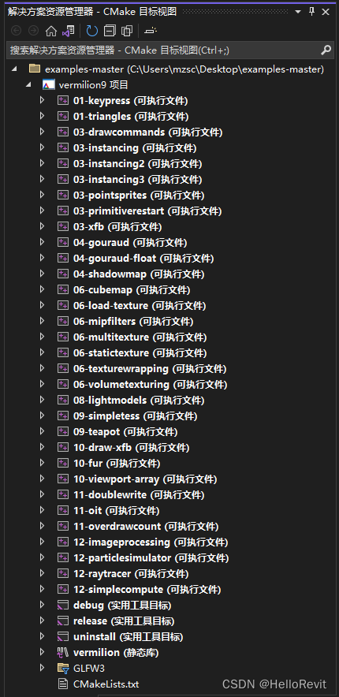

8.生成glfw库

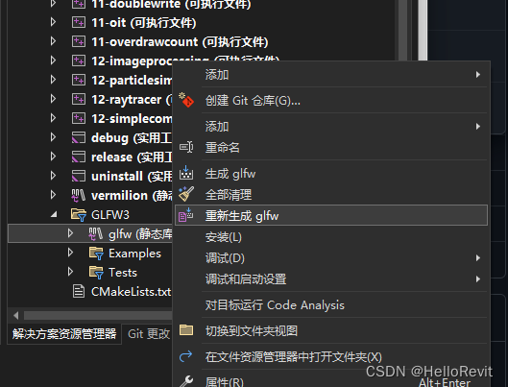

lib生成在 运行目录中 ${CMAKE_BINARY_DIR}/lib ，非源码路径

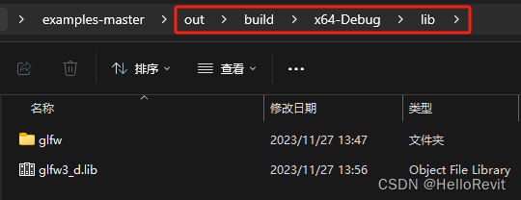

9.静态库地址修改为 LINK_DIRECTORIES( ${CMAKE_BINARY_DIR}/lib )

**修改前**

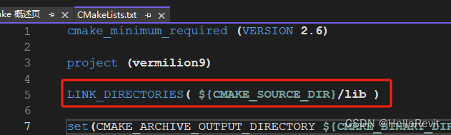

**修改后**

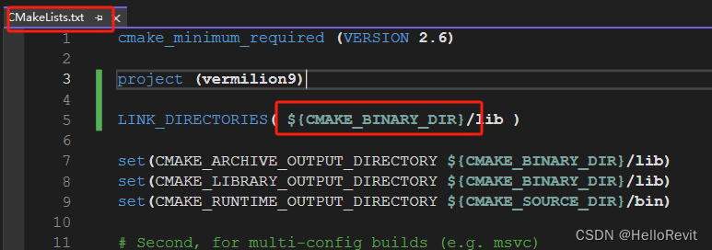

**!!! 保存CMakelist.txt  ,每次保持CMakelist.txt   vs重构项目。**

10.vermilion9项目 右键 ,  全部生成

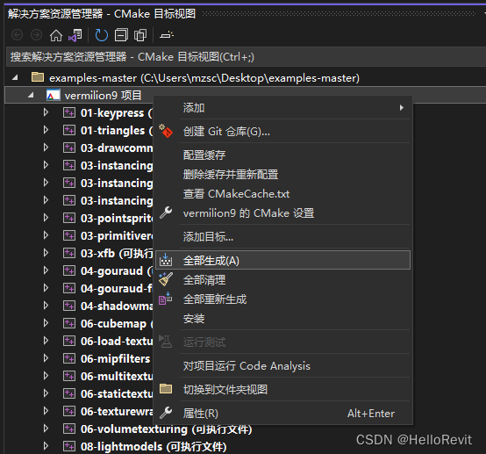

11.生成文件位于 examples-master\bin

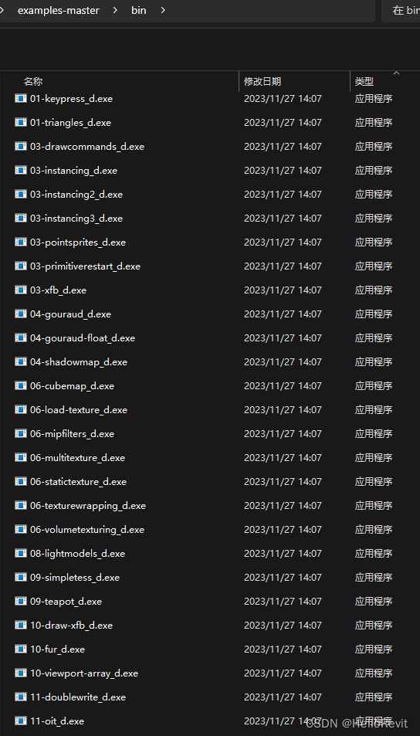

12.红宝书中案例

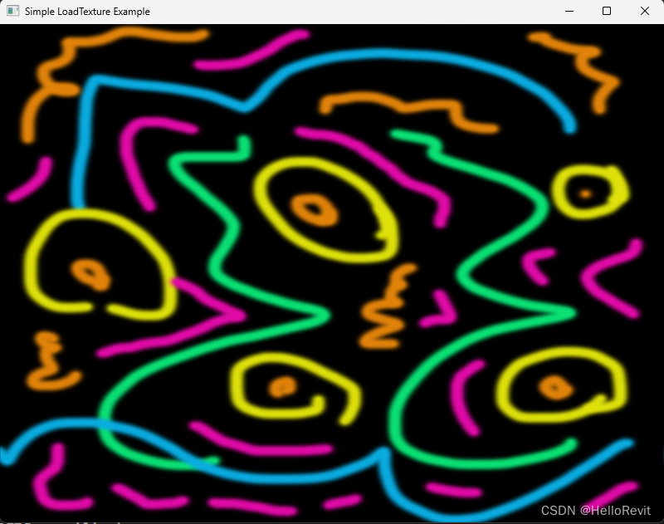

总结

1.使用vs2022 + [cmake 编译](https://so.csdn.net/so/search?q=cmake%20%E7%BC%96%E8%AF%91&spm=1001.2101.3001.7020)红宝书代码简便，不再需要CMake生成 vs文件。

2.先生成 glfw.lib文件。

3.修改CMakelist.txt中静态链接库路径。

4.切换文件目标视图与CMake目标视图